English follows
Dans le présent document, le masculine a valeur de genre neutre.

Introduction
Le document présente la définition d'un médecin de famille évoluant en milieu universitaire utilisée au sein du Département de médecine familiale de l'Université d'Ottawa. Le but du document est de proposer une vision collective clairement définie de notre rôle en tant que membres du corps professoral et de nos responsabilités fondamentales. Les descriptions de postes universitaires (ou les descriptions de travail) ou le cadre de responsabilisation (en cours d'élaboration) précisent la nature des activités et la quantité de temps qu'un titulaire de poste consacre à celles-ci.

Vision du médecin de famille évoluant en milieu universitaire
Le Département de médecine familiale de l'Université d'Ottawa (DMF), fier des membres d'un haut niveau de compétence de son corps professoral, leur offre différents témoignages de sa reconnaissance. Nos médecins de famille évoluant en milieu universitaire appuient la vision de notre département, qui est d'assurer une excellente formation, de mener des recherches novatrices et d'œuvrer sans relâche à promouvoir des soins primaires durables et de qualité dans les deux langues officielles. Notre travail de médecin de famille évoluant en milieu universitaire s'inspire de notre engagement à l'égard des valeurs du DMF : l'intégrité, l'égalité, l'innovation, le respect et la collaboration.

Activités du médecin de famille évoluant en milieu universitaire
Les médecins de famille évoluant en milieu universitaire visent l'excellence dans les quatre domaines (voir la figure 1) :
- Soins cliniques
- Éducation médicale
- Érudition
- Services administratifs, leadership et responsabilité sociale
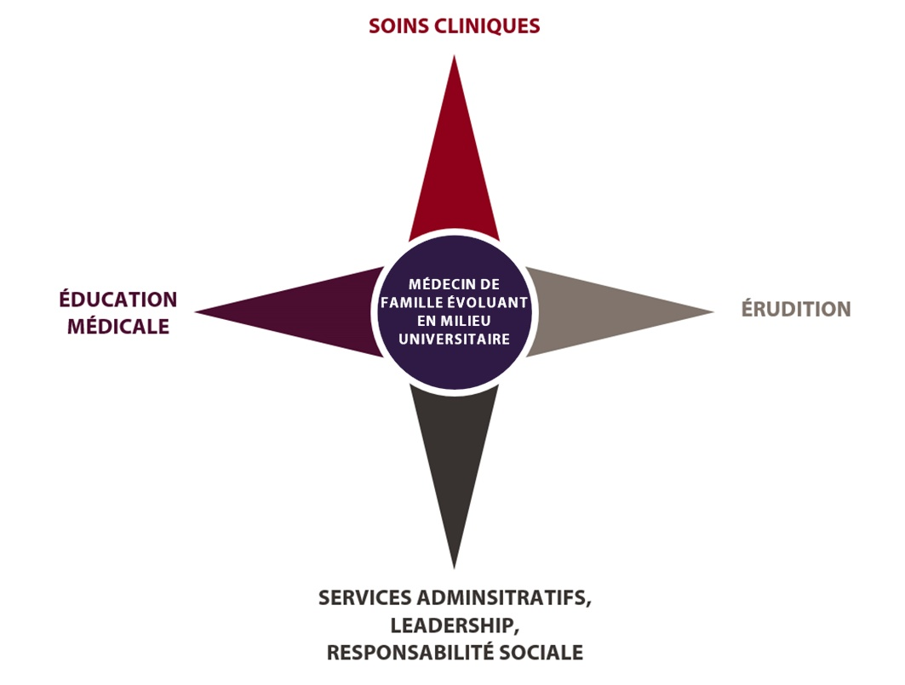
Figure 1. Les quatre domaines des médecins de famille évoluant en milieu universitaire
Les descriptions de postes universitaires fournissent des précisions sur les responsabilités et sur la quantité de temps qu'un ou une titulaire consacre à une activité donnée. La haute direction du Département et le membre du corps professoral concerné prennent les décisions qui s'imposent en ce qui a trait aux activités et au temps réservé à celles-ci, en veillant à choisir ce qui favorise le mieux la concrétisation des mandats du Département dans les domaines cliniques, universitaires et d'enseignement.
- Soins cliniques: Le médecin de famille évoluant en milieu universitaire réussit invariablement à :
- prodiguer des soins primaires cliniques directs de qualité à une population de patients donnée.
- se concentrer sur les résultats en matière de soins de santé dont bénéficient le patient pris individuellement et la communauté dans laquelle il travaille.
- superviser les soins cliniques prodigués par les apprenants, qu'ils soient au premier cycle ou aux études postdoctorales.
- adopter et créer des pratiques de collaboration avec tous les membres de l'équipe de soins de santé.
- actualiser ses connaissances et ses compétences cliniques par des activités de DPC.
- participer aux activités d'amélioration de la qualité du milieu clinique dans lequel il exerce son activité.
- être réceptif aux rétroactions sur ses soins cliniques.

- Éducation médicale: Le médecin de famille évoluant en milieu universitaire vise à...
- enseigner dans le contexte de prestation de soins cliniques qui lui est propre. La nature de son enseignement dépend du milieu dans lequel les soins sont prodigués (cabinet, hôpital, à domicile, hospice, travail et accouchement, etc.).
- participer à des activités d'enseignement structurées et prévues à l'horaire en dehors du contexte de prestation des soins cliniques (conférences, ateliers, simulations, EMS, etc.).
- s'acquitter de tâches d'évaluation des apprenants (qu'il s'agisse d'une évaluation de suivi ou d'une évaluation-bilan).
- agir en tant que mentor et de conseiller des apprenants selon les besoins.
- participer à l'élaboration du programme d'études et/ou à sa mise en œuvre.
- faire preuve de compétence et d'excellence en enseignement.
- être réceptif aux rétroactions sur son enseignement.
- participer au perfectionnement du corps professoral et/ou à des activités de mentorat relatives à l'enseignement.
Les compétences requises du clinicien enseignant en médecine familiale sont définies par Walsh et al. 2015.

- Érudition
Un médecin de famille évoluant en milieu universitaire fait preuve d'érudition de plusieurs façons et dans différents domaines. Cette contribution à l'avancement des connaissances se fait au sein du milieu clinique, au sein du département et à l'extérieur de l'établissement. Le Département de médecine familiale s'intéresse aux quatre aspects de l'érudition définis par Boyer (1990) :découverte, intégration, application et enseignement (Boyer 1990). Les activités d'érudition liées à ces aspects peuvent comprendre :
- L'érudition en matière de recherche : elle est habituellement évaluée selon les critères universitaires traditionnels comme le total des subventions de fonctionnement et d'appui salarial, le nombre d'articles soumis à une évaluation par des pairs, les bourses de recherche, les invitations à titre de conférencier.
- L'érudition liée à des activités professionnelles créatives (évaluées selon leur effet sur la profession) : il s'agit par exemple de contributions à l'élaboration de pratiques professionnelles, de pratiques professionnelles exemplaires, d'innovation professionnelle et d'excellence créative.
- L'érudition liée à l'excellence de l'enseignement à long terme : il s'agit d'une quantité appréciable d'activités d'enseignement faisant l'objet d'excellentes évaluations comparativement à celles des pairs, d'une intensité de l'activité d'enseignement qui se démarque de celle des pairs, de prix, d'honneurs, de marques de reconnaissance et de témoignages élogieux.

Services administratifs, leadership et responsabilité sociale:
Tous les médecins de famille évoluant en milieu universitaire font preuve d'un engagement à l'égard des tâches administratives, qui s'exprime par leur gestion des milieux cliniques, départementaux ou universitaires auxquels ils appartiennent. Le médecin de famille évoluant en milieu universitaire est un chef de file qui collabore avec d'autres intervenants, des organismes et le gouvernement afin de s'attaquer aux besoins non satisfaits en matière de soins primaires et de diminuer les disparités de santé par un travail d'éducation, de services, de promotion des politiques et de soutien à la santé publique.
En voici quelques exemples :
- Niveau clinique :
  - en tant que chef de file : directeur médical d'unité, directeur des services hospitaliers, chef de la médecine familiale dans différents hôpitaux affiliés
  - en tant que membre de différents comités : fonctionnement d'ESF, assurance de la qualité, TOHAMO
- Niveau éducatif :
  - en tant que chef de file : directeur d'unité de premier cycle/postdoctorale
  - en tant que membre de différents comités : groupes de travail, comités directeurs, évaluation de programme, CaRMS
- Niveau départemental/facultaire :
  - en tant que chef de file : directeur, adjoint au directeur du DMF, directeur du niveau postdoctoral, directeur du premier cycle
  - en tant que membre de différents comités : agrément, gouvernance et responsabilité, recrutement

Chaque médecin de famille évoluant en milieu universitaire à l'Université d'Ottawa jouera un rôle important dans la mise en œuvre des responsabilités fondamentales du DMF en matière d'enseignement, d'érudition, de travail clinique, et d'administration. La répartition exacte du temps et des efforts parmi ces différents domaines sera définie en fonction du plan de diversification des modes de financement (PDMF), en tenant compte des besoins du département et des champs d'intérêt, des compétences et de l'expertise du membre du corps professoral concerné.
Le DMF encourage et appuie activement l'avancement professionnel du médecin de famille évoluant en milieu universitaire en quête d'excellence au sein de la communauté médicale de l'Université d'Ottawa.

Références et documents à l'appui
Boyer, E.L. Scholarship Reconsidered: Priorities of the Professoriate. Lawrenceville: Princeton University Press, 1990. Print.
Walsh A, Antao V, Bethune C, Cameron S, Cavett T, Clavet D, Dove M, Koppula S. Activités pédagogiques fondamentales en médecine familiale: Un référentiel pour le développement professoral. Mississauga, ON : Le Collège des médecins de famille du Canada; 2015.

Introduction
This document lays out the definition of an Academic Family Physician at the University of Ottawa Department of Family Physician. The intent of this document is to make clear a shared vision of our role as faculty and outline our core responsibilities. Specific activities and amount of time the individual will devote to different activities are found in academic position descriptions (or job descriptions) and/or within the accountability framework (in development).

Vision of the Academic Family Physician
The Department of Family Medicine (DFM) at the University of Ottawa is proud to recognize its highly skilled academic faculty members. Our Academic Family Physicians support the vision of our Department to deliver excellent education, innovative research and strong advocacy in support of high quality sustainable primary care in both official languages. Our work as Academic Family Physicians is guided by our commitment to the DFM values of integrity, equality, innovation, respect and collaboration.

Activities of the Academic Family Physician
Academic Family Physicians seek to achieve excellence across the four domains (see Figure 1):
- clinical care
- medical education / teaching
- scholarship
- administrative service, leadership, social responsibility

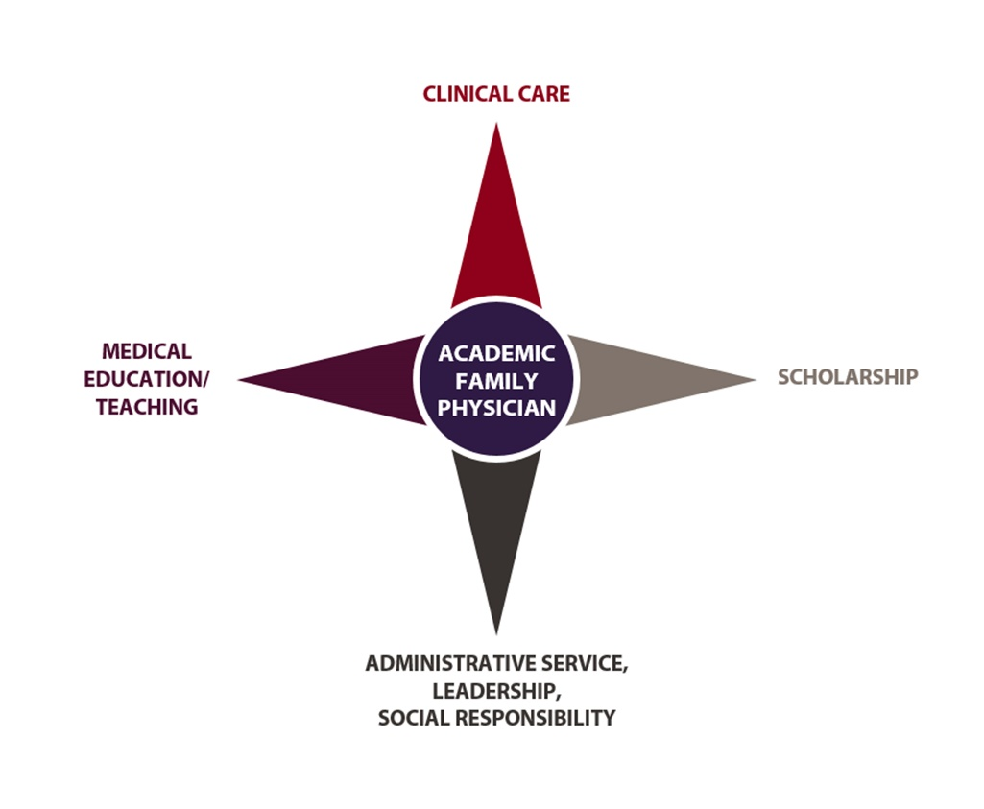
Figure 1. The four domains of an academic family physician

The specific responsibilities and amount of time an individual will devote to these activities is outlined in the Academic Position Descriptions. The decision about the specific activities and the amount of academic protected time will be determined by the Departmental Senior Leadership and the individual faculty member to best serve the Departments’ clinical, teaching and academic mandates.

1. Clinical Care: The academic family physician consistently…
- provides high quality, direct clinical patient primary care to a select patient population
- focuses on health care outcomes for the individual patient as well as the community in which they serve
- supervises the clinical care provided by learners, be it at the post graduate or undergraduate levels
- works with, and models collaborative practices with all health care team members
- remains up-to-date in their clinical knowledge and skills through ongoing CPD
- participates in the quality improvement activities of the clinical environment in which they practice
- be receptive to feedback on their clinical care

2. Medical education/teaching: The academic family physician strives to…
- teach within the context of their provision of clinical care. The nature of their teaching will be dependent on the environment in which care is being delivered; i.e. office, hospital, home, hospice, labour and delivery, etc.
- engage in formal, scheduled teaching activities outside of clinical care delivery (lectures, workshops, simulations, SOOs etc.)
- share in learner evaluation tasks (formative and summative)
- mentor and advise learners as appropriate
- participate in curriculum development and/or implementation
- demonstrate competence and excellence in teaching
- be receptive to feedback on their teaching
- engage in faculty development and/or mentorship around teaching
Walsh et al. 2015 describe core competencies for clinical teaching roles in family medicine.

3. Scholarship:
An Academic Family Physician exhibits scholarship at many levels and in various ways as they advance the knowledge within their clinic, department and beyond the borders of their institution. The Department of Family Medicine recognizes scholarship across the four areas defined by Boyer (1990) of discover, integration, application and teaching (Boyer 1990). Within these domains scholarly activities could include:
- Scholarship of Research: typically recognized using traditional academic metrics such as Operating and salary support funding, number of peer-reviewed publications, research awards, invitations to speak
- Scholarship through Creative Professional Activities (recognized through the impact on one’s profession): Contributions to the Development of Professional Practices, Exemplary Professional Practice, Professional Innovation and Creative Excellence
- Scholarship of Sustained Teaching Excellence: Critical mass of teaching activities which show excellence in evaluations as compared to peers, breadth and depth of teaching which exceed peers, awards, honours and recognitions, testimonials

4. Administrative service, leadership and social responsibility
All academic family physicians demonstrate a commitment to administrative contributions through the running of their clinical, departmental and or university environments. The Academic Family Physician is a leader who works in partnership with individuals, organizations and government to address unmet primary care needs and decrease health disparities through education, service, policy advocacy, and public health support.
Examples include:
- Clinical level:
  - as a leader: Unit Medical Director, Director of Hospital Service, Chief of Family Medicine for various affiliated hospitals)
  - as a member of various committees: FHT Operations, Quality Assurance, TOHAMO
- Educational level:
  - as a leader: PG/UG Unit Director
  - as a member of various committees: working groups, steering committees, program evaluation, CaRMS
- Departmental/Faculty level:
  - as a leader: Chair, Deputy Chair of DFM, Postgrad Director, Undergrad Director
  - as a member of various committees: Accreditation, Governance and Accountability, Recruiting

Each University of Ottawa Academic Family Physician will be instrumental in the delivery of the core clinical, teaching, scholarship and administrative responsibilities of the DFM. The relative division of time and effort in each of these domains will be customized for the Alternate Funding Plan (AFP) based on departmental needs and the individual faculty's interests, skills and expertise.
Ongoing career growth and development is actively encouraged and supported as the AFP strives for excellence in the University of Ottawa medical community.
References and supporting documents
Boyer, E.L. Scholarship Reconsidered: Priorities of the Professoriate. Lawrenceville: Princeton University Press, 1990. Print.
Walsh A, Antao V, Bethune C, Cameron S, Cavett T, Clavet D, Dove M, Koppula S. Fundamental Teaching Activities in Family Medicine: A Framework for Faculty Development. Mississauga, ON: College of Family Physicians of Canada; 2015.

